РЕЗЮМЕ

ЛИЧНАЯ ИНФОРМАЦИЯ:

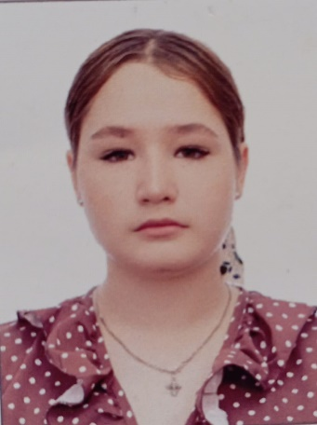 | Фамилия Имя Отчество: Евсеева Лидия Алексеевна  Дата рождения: 13.05.2004.  Семейное положение: не замужем  Есть дети: нет  Адрес: 682920, Хабаровский край, район имени Лазо, рп. Хор, ул. Железнодорожная, дом 17  Телефон 8-909-840-81-45  Email: Evseevalida569@gmail.com  Готовность к командировкам: нет

ОБРАЗОВАНИЕ:
Учебное заведение: Краевое государственное бюджетное профессиональное образовательное учреждение «Хорский агропромышленный техникум»
Период обучения: 2019 - 2023гг
Специальность: 44.02.01 Дошкольное образования
Квалификация: Воспитатель детей дошкольного возраста
Форма обучения: очная

ДОПОЛНИТЕЛЬНОЕ ОБРАЗОВАНИЕ: не имею

ОПЫТ РАБОТЫ:
Организация: МБДОУ детский сад № 1 рп. Хор.
Должность: Воспитатель
Период работы :17.05. 2022.г – 31.10.2022.г

ПРОФЕССИОНАЛЬНЫЕ НАВЫКИ:
Знание законодательства в сфере дошкольного образования
Знание основ педагогики
Знание возрастной физиологии и психологии
Планирование педагогической работы
Проведение развивающих занятий и игр
Организация утренников и других праздников в садике
Консультирование родителей по вопросам воспитания и обучения детей
Ведение необходимой документации

ДОПОЛНИТЕЛЬНАЯ ИНФОРМАЦИЯ:
Язык: Английский со словарём
Медицинская книжка: Есть
Владение ПК: Средний
Личные качества: Ответственность, Энергичность, Пунктуальность

ЛИЧНЫЕ ДОСТИЖЕНИЯ:
2022г. Грамота I место, отборочный этап Краевой олимпиады профессионального мастерства по специальности 44.02.01 Дошкольное образование в КГБПОУ ХАТ;
2022г. Благодарность за добросовестный труд в ходе прохождения практики, грамотное применение теоретических знаний и практических навыков при выполнении различных видов заданий, ответственность, заинтересованность и творческий подход к выполняемой работе (МБДОУ д/с № 1 рп. Хор);
2021г. Благодарность за успешное прохождение производственной практики (КГБПОУ ХАТ);
2021г. Благодарность за время прохождения производственной практики показала хорошие профессиональное знание навыки при выполнении различных заданий. Провела творческий подход к порученной работе (МБДОУ д/с № 1 рп. Хор);
2021г. Благодарность за плодотворную и творческую работу с детьми, во время прохождения практики (МБДОУ д/с № 1 рп. Хор);
2021г. Награждена золотым знаком отличия всероссийского физкультурно- спортивного комплекса «Готов к Труду и Обороне» 5 ступени;
2020г. Благодарность за активное участие в спортивной жизни техникума (КГБПОУ ХАТ);
2020г. Благодарность за активное участие в творческой и социальной позитивной деятельности техникума (КГБПУ ХАТ);
2020г. Дважды награждена серебряным знаком отличия всероссийского физкультурно- спортивного комплекса «Готов к Труду и Обороне» 3-4 ступени.
2019г. Диплом II место районный онлайн-квест «Героев должны знать в лицо»;
Диплом за активное участие в спартакиаде по национальным видам спорта.

